Actualizar Cartelera

Especificación del Diseño de Caso de Prueba

Versión 1.1

Lima, 2014

Tabla de Contenidos

1. Casos de Prueba para el CU *Actualizar Cartelera* 3

1.1 Descripción 3

1.2 Diagrama de flujos 3

1.3 Tabla de Casos de Prueba (Escenarios) 4

2. Información de Casos de Prueba 7

2.1 *Actualizar Cartelera* 7

**2.1.1** **Descripción** 7

**2.1.2** **Condiciones de ejecución** 7

**2.1.3** **Procedimiento de Prueba** 7

**2.1.4** **Criterio(s) de Éxito / Fallo** 7

2.2 *Actualizar Cartelera* 7

**2.2.1** **Descripción** 7

**2.2.2** **Condiciones de Ejecución** 7

**2.2.3** **Procedimiento de Prueba** 7

**2.2.4** **Criterio(s) de Éxito / Fallo** 7

Especificación de Diseño del Caso de Prueba

# Casos de Prueba para el CU Actualizar Cartelera

## Descripción

Este artefacto cubre el conjunto de pruebas realizadas sobre el Caso de Uso

Actualizar Cartelera*.*

## Diagrama de flujos

El diagrama de flujo para la identificación de Casos de Prueba es el siguiente:

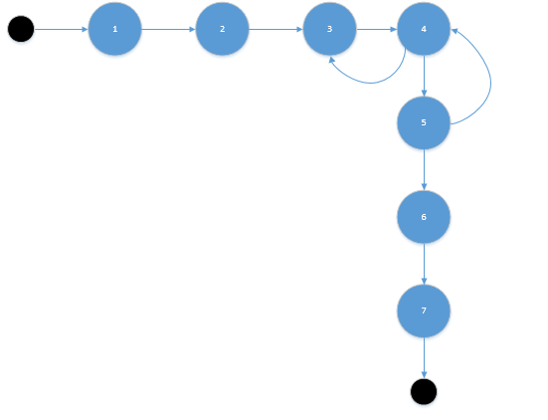

|  |  |
| --- | --- |
| **Cantidad de Casos de Prueba** | 3 |

1. Complejidad Ciclomática por Aristas y Nodos :

V (G) = A – N + 2 = 8 – 7 + 2 = 3

1. Complejidad Ciclomática por Regiones :

V (G) = R + 1 = 2 + 1 = 3

1. Complejidad Ciclomática por Nodos Predicados :

V (G) = NP + 1 = 2 + 1 = 3

1. CAMINOS A PROBAR:
2. Inicio-1-2-3-4-5-6-7-Fin (Flujo Básico)
3. Inicio-1-2-3-4-3-4-5-6-7-Fin (FA 4.1)
4. Inicio-1-2-3-4-5-4-5-6-7—Fin (FA 5.1)

## Tabla de Casos de Prueba (Escenarios)

|  |  |  |
| --- | --- | --- |
| **Caso de prueba No.** | **Nombre del caso de prueba** | **Secuencia de eventos** |
| 1 | Actualización Satisfactoria | Inicio-1-2-3-4-5-6-7-Fin |
| *2* | Datos incorrecto / Datos vacíos | Inicio-1-2-3-4-3-4-5-6-7-Fin |
| 3 | Error de conexión | Inicio-1-2-3-4-5-4-5-6-7—Fin |

**1.3.1. Identificación de Condiciones de Entrada**

|  |  |  |  |  |  |  |
| --- | --- | --- | --- | --- | --- | --- |
| **ID CP** | **Escenario** | **CONDICIONES DE ENTRADA** | |  | **RESULTADO ESPERADO** | |
| **Nombre Cinepapaya** | **Tipo Cinepapaya** | **Mensaje** | |
| CP1 | Películas Actualizadas Correctamente | V | V | Mensaje ”La cartelera fue sincronizada correctamente” | |
| CP2 | registrar compra sin ingresar cantidad de la confitería | NV | NA | MSG: “Debe ingresar los datos de las funciones a actualizar”. | |
| CP3 | Cancelar registro de compra | V | V | MSG: “Hubo un error al intentar hacer la sincronización. Sobrepasó conexiones”. | |

**Tabla 1. Condiciones de entrada**

**1.3.2. Definir clases de equivalencia**

|  |  |  |  |  |  |  |
| --- | --- | --- | --- | --- | --- | --- |
| **Sec.** | **Condición de Entrada** | **Tipo** | **Clases Válidas (CEV)** | | **Clases No Válidas (CENV)** | |
| **Entrada** | **Código** | **Entrada** | **Código** |
| **1** | Nombre Cinepapaya | valor | Cualquier cadena de caracteres alfanuméricos, no permite caracteres especiales | **CEV<01>** | Caracteres especiales | **CENV<01>** |
| **2** | Tipo Cinepapaya | valor | Cualquier cadena de caracteres alfanuméricos, no permite caracteres especiales | **CEV<02>** | Caracteres especiales | **CENV<01>** |

**1.3.3. Realizar los casos de prueba.**

|  |  |  |  |  |
| --- | --- | --- | --- | --- |
| **ID CP** | **Clases de equivalencia** | **CONDICIONES DE ENTRADA** | | **Resultado esperado** |
| **Campo 1** | **Campo 2** |  |
| CP1 | **CEV<01>, CEV<02>** | Dragon Ball | Animada | Mensaje "XXXXXXX” |

# Información de Casos de Prueba

## Comprar Confitería

### **Descripción**

En el desarrollo de este caso de prueba el administrador ingresará, los datos de las películas a actualizar.

Los resultados esperados de este caso de prueba es la actualización satisfactoria de la cartelera mostrando el MSG “La cartelera fue sincronizada correctamente”

**Condiciones de ejecución**

El sistema debe adquirir, en tiempo real, las películas de los diferentes cines afiliados a cinepapaya; el administrador debe estar registrado en el sistema.

### **Procedimiento de Prueba**

* Introduzca ‘Drangon Ball’ en el campo nombre cinepapaya
* Introduzca “Animada” en el campo tipo cinepapaya
* Pulse el botón siguiente de la aplicación

### **Criterio(s) de Éxito / Fallo**

**Éxito**

* **Se muestra el MSG “**La cartelera fue sincronizada correctamente**”.**

**Fallo**

* No se muestra el MSG **“**La cartelera fue sincronizada correctamente**”.**